BLUE ENERGY

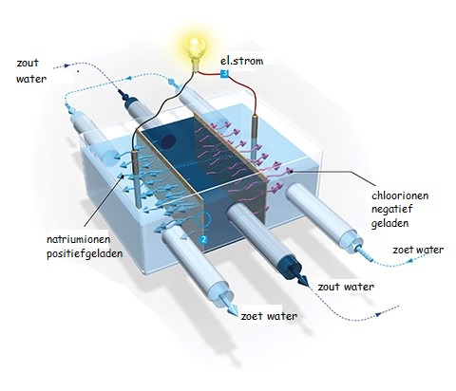

“Blue energy” wordt in 2080 gezien als De energiebron. Nederland ligt ideaal omdat het omgeven is door zee en rivieren heeft. In 2080 worden deze Blue Energy centrales gebruikt om energie op grote schaal op te wekken. Voor Blue Energy heb je stromend zoet en zout water nodig. Het energieopwekkende proces gaat als volgt:
Door het verschil in de zoutconcentratie tussen zout en zoet water ontstaat een beweging van geladen deeltjes. Als je zout water door een membraan in ‘contact’ brengt met zoet water (uit rivieren) kun je elektriciteit opwekken.
“Blue energy” zou een oplossing kunnen zijn voor de toekomst omdat:
Er genoeg zoet en zout water is in Nederland (in 2080) en we hebben in Nederland de juiste infrastructuur om meerdere centrales te bouwen. Bij de opwekking van deze energie is er geen invloed op het milieu. Het is derhalve een goede en duurzame vervanging voor fossiele brandstoffen.
Door subsidies vanuit de Europese Unie zijn Blue Energy centrales relatief goedkoop om te maken en in gebruik te stellen.

